Регистрация Территориально-распределенных подразделений (ТРП) и выдача прав сотрудникам.

- Для создания территориально-распределенных подразделений (далее ТРП) пользователю с пользовательской ролью «Администратор» необходимо авторизоваться от головной организации в ИС ЦЭДМ.

Примечание: первым зарегистрированным пользователем является директор организации, данный пользователь получает роль «Администратор» автоматический после авторизации в ИС ЦЭДМ

- В открывшемся личном кабинете пользователю необходимо перейти в раздел «Организации».
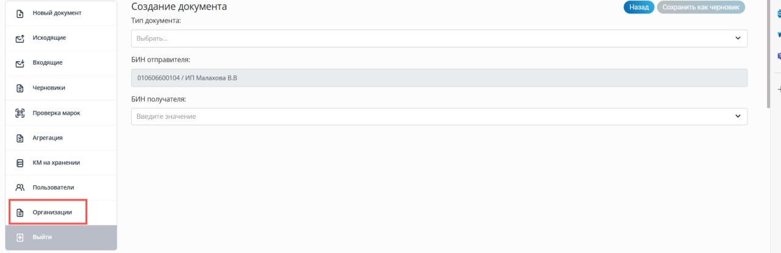

В открывшемся окне для добавления ТРП пользователю нужно нажать на кнопку «Добавить ТРП».
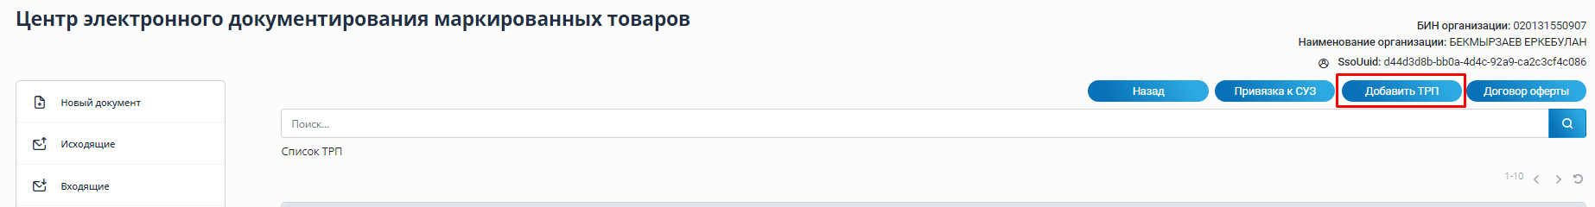

- Далее пользователь должен заполнить необходимые поля в наименовании и адресе ТРП. По завершению заполнения информации необходимо нажать «Сохранить».
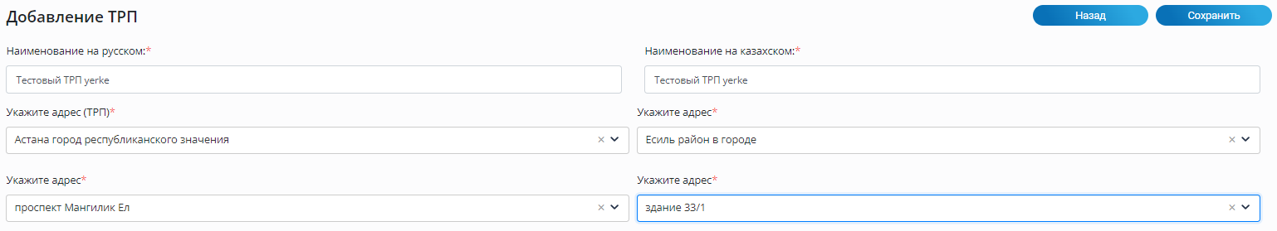

- После сохранения система продемонстрирует основную информацию о ТРП в разделе «Организации».
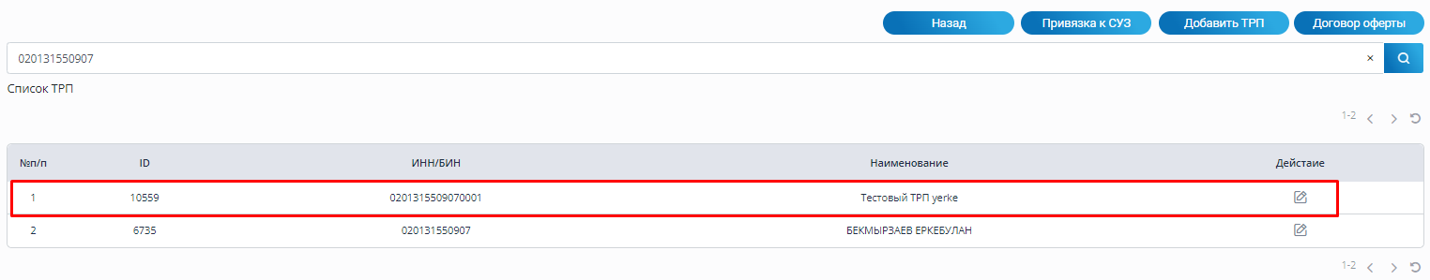

Пользователь, добавивший данную организацию автоматический обладает правами работы от имени данной организации.

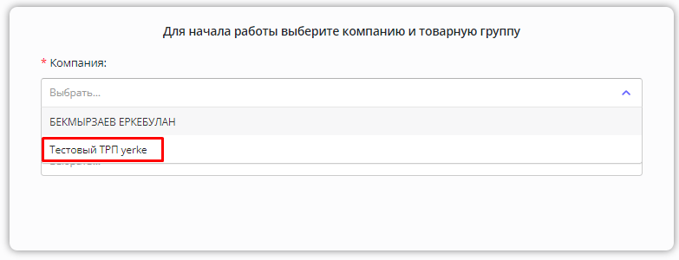

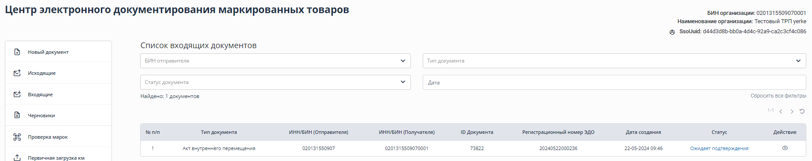

- Для выдачи прав сотрудникам организации, сотруднику необходимо зарегистрироваться и прикрепить компанию на сайте https://www.ismet.kz/.

- По завершению регистрации, сотруднику необходимо авторизоваться в ИС ЦЭДМ и подписать оферту. По завершению данных действий сотрудник автоматический отобразится у пользователя с ролью «Администратор» в разделе «Пользователи».

- Далее пользователю с ролью «Администратор» должен перейти в раздел «Пользователи» нажать на иконку редактирования .
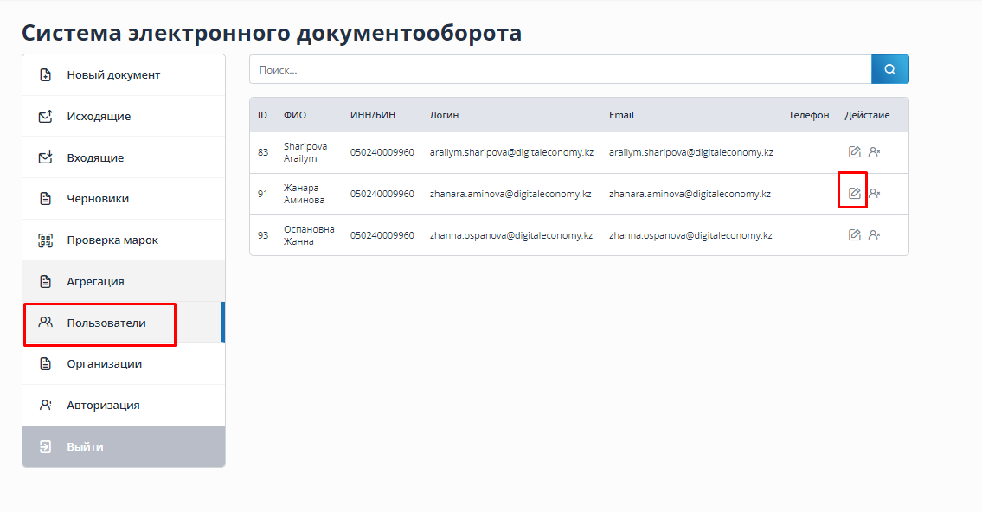

- В открывшемся окне необходимо выбрать от какой организации данный сотрудник может работать, путем нажатия на галочку.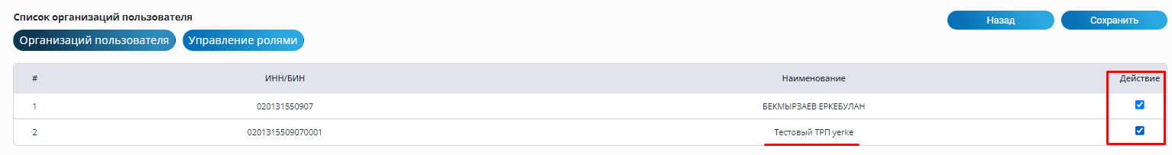

- В данном же окне можно нажать на кнопку «Управление ролями». В открывшемся окне можно установить роли данному сотруднику.

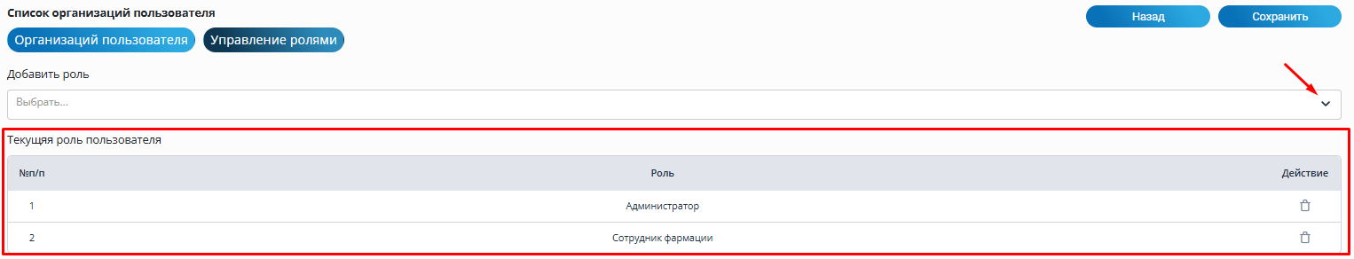

Роль Администратор присваивается перовому зарегистрировавшемуся пользователю в системе.
Роль Администратор дает право создавать ТРП добавлять в ТРП сотрудников и раздавать роли пользователям.

